# Reporte de Procesos

Semana 9

## Apoyo a los Procesos

Durante esta semana no se han realizado cambios a los procesos, se terminó la documentación de los scripts de los procesos de Desarrollo de Código y de Investigación.

## Seguimiento a Procesos

Al parecer se están reportando los datos de forma oportuna.

## Análisis de Procesos

Durante esta semana no se terminaron actividades relacionadas a procesos:

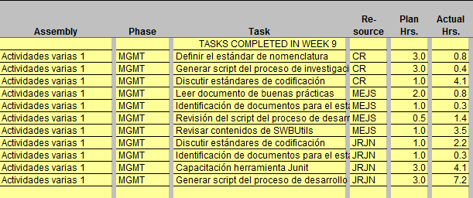

## Seguimiento a PIP’s

A pesar de algunos comentarios sobre los procesos, aún no se han registrado PIP’s en el Workbook.